Міністерство освіти і науки України
Відділ освіти культури, туризму, молоді та спорту Крупецької сільської ради Крупецької територіальної громади
Крупецький ліцей Крупецької сільської ради Дубенського району Рівненської області

Розробка години спілкування
для здобувачів освіти 1 класів
«Людина починається з добра»
Форма проведення: година спілкування

Автор: Серватович Марія Степанівна, вчитель
початкових класів, Крупецького ліцею
Крупецької сільської ради
Дубенського району Рівненської області
Анотація
Конспект проведення години спілкування, мета якого – формувати почуття доброти, любові до навколишніх людей, розвивати почуття відповідальності за свої вчинки, потребу робити добро, не чекаючи винагороди;
виховувати чуйність, порядність, бажання підтримувати ближнього.

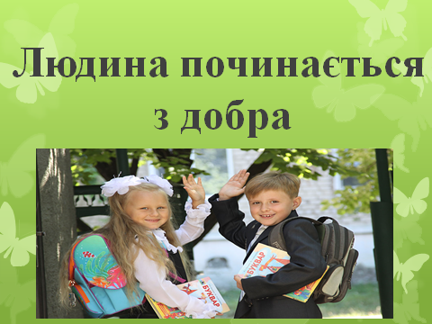

Тема. « Людина починається з добра».
Мета: з'ясувати зміст поняття « доброта», розвивати почуття
відповідальності за свої вчинки і викликати бажання творити добро,
виховувати поняття гідності , чуйності, доброти, любові до ближнього.
Обладнання: Біблія, моделі яблучок добра і зла, малюнки з вчинками добрих
і поганих справ, дерево добра – плакат, чарівна скринька.
Тип заняття:година спілкування.
Хід заняття
Організація класу.
Треба всім нам привітатись, дружно весело сказати « Добрий день».
Розпочинається година доброти.
Тож прошу Вас серця свої відкрити .
Щоб зрозуміти і запам'ятати,
Лиш з добра усе бере початок!
Мудрець сказав: « Краса врятує світ»,
Але уже на протязі століть
Панує істина проста:
« Наш світ рятує доброта».
Повідомлення теми і мети заходу.
Отож тема нашого заняття «Людина починається з добра». А для заняття потрібно позитивний настрій.
Створення позитивного настрою.
Тож простягніть свої долоньки і торкніться ними один одного і подаруйте чудовий настрій своїм друзям.
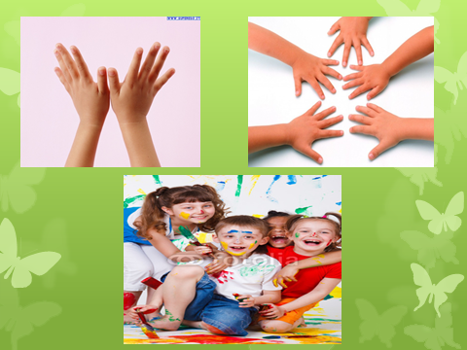
Добро – це чуйне ставлення до людей. Добротою пахне хліб. Мирне небо, в школу йти – це також прояв доброти. На доброті існує світ, наша земля.
Вірш
Я всміхаюсь сонечку:
«Здрастуй, золоте!»
Я всміхаюсь квіточці:
«Хай вона росте!»
Я всміхаюсь дощику:
« Лийся мов з відра!»
Друзям усміхаюся,
Зичу всім добра.
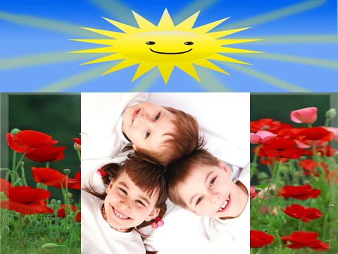
- А як ви розумієте , що таке добро? А що є протилежним слову добро?
Про добро згадується в найголовнішій книзі християнина – Біблії.

Погляньте на яблучка, які є у нас на дошці.
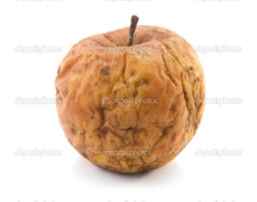
- Відрізняються ці яблучка? Чим?
Зараз їх поділимо.
Червоне яблучко – це яблучко доброти. А друге – зла.
А доброта ми знаєм що таке.
Життя Любов

Мир Яблуко добра Радість

Злагода Допомога
А зло –що це?
Брехня Образа
Яблуко зла

Смерть Війна
Горе
То ж я бажаю вам , щоб ваша їжа була доброю. Щоб були ви всі здорові. Жили в мирі і любові.
Українці – щедрі, мудрі, добрі люди. Вони склали багато прислів’їв, приказок, загадок, зокрема і про добро.
- Давайте послухаємо прислів’я про добро, які ви підготували з батьками
вдома.
- Від добра добра не шукають.
- Все добре переймай, а зла уникай.
- Добре діло роби сміло.
- Світ не без добрих людей.
- Добро роби і добре буде.
- Хочеш собі добра, не роби нікому зла.
- Доброму всюди добре.
- Все добре, що добре кінчається.
- Добро творити – себе веселити.
- Добро не лихо – ходить тихо.
Ось послухавши прислів’я , ми бачимо , як влучно возвеличується людська цінність – добро.
- А чи любите ви казочки? В яких казочках згадується про добро?
( Котигорошко, Котик і Півник, Кривенька Качечка, Коза – дереза, Сірко, Івасик – Телесик ).
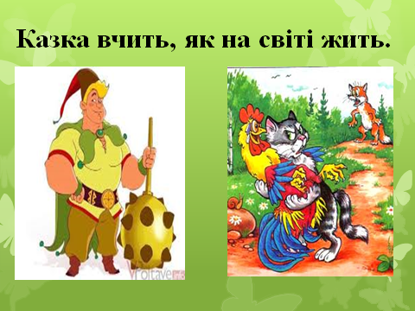
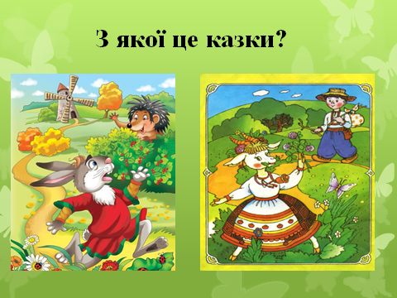
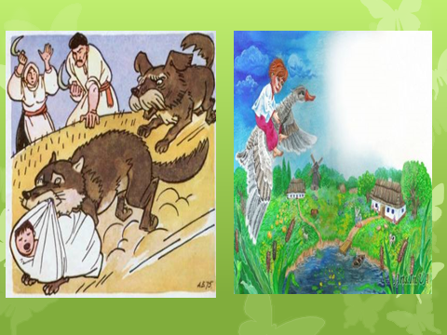
Фізкультхвилинка
Із – за парт тихенько встали,
Спинки гарно розрівняли.
На носочки піднялись
І до сонця потяглись.
Руки разом опустили
Вправо всі ми нахилились.
Вліво, щоб не помилитись
Зараз дружно усміхнулись
І до праці повернулись.
Творча вправа
- У мене в руках чарівна скринька. Знаєте, чому вона чарівна? Бо в ній живе чарівник. А який цей чарівник, добрий чи злий, ви побачите, коли подивитеся в скриньку. Але нікому нічого не розказуйте до тих пір, поки всі не зазирнуть.
- То скажіть, кого ви побачили? А яким ви себе побачили добрим чи злим?
- Молодці! Я дуже рада, що всі добрі дітки.
Добро проростає в наших серцях завдяки старанню і бажанню творити добрі вчинки.
- Подивіться, що намальовано на плакаті?

- Деревце.
Практичне заняття « Добрі справи»
Це не просто деревце, а дерево добрих вчинків. Тож давайте прикрасимо його добрими справами.
- У вас на парті два малюнки: один – хороший вчинок, другий – поганий. Всі хороші вчинки ми прикріпимо на деревце.
Нехай ніколи не згасає у ваших сердечках бажання творити добрі вчинки.
Всі недобрі вчинки сховаємо в скриньку. І ніколи про них не будемо говорити, згадувати. А добрі справи завжди виконувати.
На нашому дереві добрих вчинків не вистачає квіточок, тобто справ, зроблених своїми руками.
Тож давайте прикрасимо деревце тюльпанами, виготовленими технікою орігамі. На парті лежить аркуш жовтого паперу,і ми виготовимо квіточку.
Яке гарне деревце наше. Якщо постійно робити добрі справи, то воно порадує нас щедрим урожаєм. Пройде час і я , надіюсь , що ви виростите добрими людьми , будете любити Україну, поважати себе і інші народи.І всім буде добре жити.
Яку людину можна назвати найдобрішою?
Прийдіть сьогодні додому , будь ласка, усміхніться мамі . Обійміть , приголубте і скажіть , що вона найдобріша.
Молюся устами, молюся серденьком
Хай буде добро для мене й для неньки,
Для родини моєї і кожного з вас,
Молімося, люди, про це повсякчас.
Підсумок заняття.
- Ось добігає до кінця наше заняття. І ми можемо підвести підсумок. Заплющіть очі на хвилинку і уявіть що ви самі є Добро.
Вправа « Мікрофон»
Продовжіть речення.
Я добро, я можу…
Я добро, я хочу…
Я добро, я знаю…
Я добро, я вірю…
Я добро, я мрію…
Я добро, я думаю…
Пісня « А я бажаю вам добра» Н. Май.
Про добро співається і у піснях. То я також бажаю вам добра, дітки .
У народі кажуть , що в кожної людини свій ангел – охоронець, який охороняє її від лиха. Якщо людина робить добрі справи, її ангел радіє, а якщо чинить зло – плаче.
То я бажаю вам творити добро, щоб ангел – охоронець радів.

Використані джерела
- Біблія.
- Збірка «Українські народні казки».
- Прислів’я про добро.
- Дитяча енциклопедіяю

